Памятка по

БЕЗОПАСНОСТИ ДОРОЖНОГО ДВИЖЕНИЯ

в осенний период

Наступившая осень приносит холода и дождь. Наступающие холода, гололед и ветер способствуют увеличению количества ДТП на дорогах. Изменение погодных условий с приходом осени, а также перепады температуры приводят к обледенению дорожного покрытия. При выпадении осадков в виде снега ледяная корка оказывается под снеговым покровом. В связи с этим дорожное движение затрудняется и усложняется.
Осенний период опасен для пешеходов, так как тормозной путь автомобиля на скользкой дороге значительно увеличивается. Как правило, водитель не может вовремя среагировать. Именно поэтому пешеходам категорически запрещается переходить дорогу перед близко идущим транспортом.
Впереди осенние каникулы. Они совпадают с периодом значительных изменений в природе. Это и колебания температуры, и осадки, и продолжительность светового дня, и видимость на дорогах во время тумана, обильных дождей, снега и ветра. Всё вышеперечисленное значительно влияет на дорожно-транспортную обстановку.
Понятно, что осенние дожди и ветры, а также изморозь и снегопад создают огромные сложности на дорогах для водителей. Дети, надев куртки с капюшонами, пользуясь зонтами, закрываясь ими от ветра, с одной стороны, тем самым, сковывают свою подвижность, а с другой стороны уменьшают себе обзор. Кроме того, в осенний период усугубляет дорожную ситуацию ранее наступление сумерек.
Помните, что движение пешеходов должно осуществляться навстречу движущемуся транспорту, т.е. по левой стороне, т.к. наиболее безопасно. Из-за тумана и недостаточного обзора ночью проезжая часть становится плохо видимой. Это значительно затрудняет ориентацию на дороге и даёт возможность внезапному появлению автотранспорта.
Ценой проявления безответственности и беспечности, как со стороны водителей, так и самих пешеходов – всё чаще становятся жизни и здоровье людей. В тёмное время суток, особенно в ненастную погоду, силуэты людей сливаются с проезжей частью и становятся трудно различимыми для водителей автомобилей. Переход проезжей части в неустановленном месте, в этих условиях, вдвойне опасен для пешеходов. Но даже на пешеходном переходе следует быть предельно внимательными и осторожными, переходя проезжую часть, сначала, убедившись, что водители заметили вас и уступают вам дорогу.
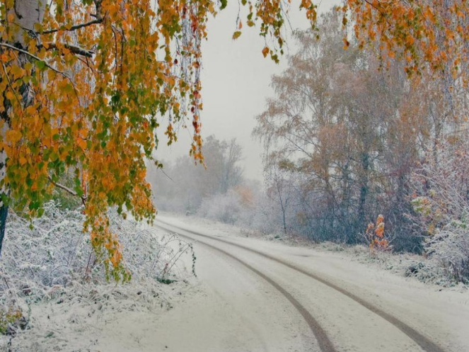 | Сектор ГЗ и МП администрации Красновишерского муниципального района

